**FORMATO PARA EL DESARROLLO DE COMPONENTE FORMATIVO**

|  |  |
| --- | --- |
| PROGRAMA DE FORMACIÓN | Razonamiento cuantitativo Saber Pro. |

|  |  |  |  |
| --- | --- | --- | --- |
| COMPETENCIA | 210101013. Procesar la información de acuerdo con las requisiciones y procedimientos establecidos por la empresa. | RESULTADOS DE APRENDIZAJE | 210101013-01. Comprender y manipular información presentada en formatos de distinto tipo.  210101013-02. Utilizar operaciones matemáticas básicas para la solución de problemas. |

|  |  |
| --- | --- |
| NÚMERO DEL COMPONENTE FORMATIVO | 01 |
| NOMBRE DEL COMPONENTE FORMATIVO | Comprensión y uso de operaciones matemáticas |
| BREVE DESCRIPCIÓN | El componente formativo aborda la comprensión y uso de operaciones matemáticas para la solución de problemas, centrándose en la interpretación de situaciones a través de diversas representaciones numéricas y simbólicas. Se estudian conceptos básicos de álgebra, cálculo, probabilidad, estadística y geometría, aplicando estrategias y métodos cuantitativos en contextos cotidianos y profesionales. |
| PALABRAS CLAVE | Información, matemáticas, problemas, operaciones, álgebra, |

|  |  |
| --- | --- |
| ÁREA OCUPACIONAL | Finanzas y Administración |
| IDIOMA | Español |

1. **TABLA DE CONTENIDOS:**

**Introducción**

* 1. **Interpretación de la información**

1.1 Tratamiento de la información

1.2 Análisis de la información

* 1. **Planteamiento de soluciones**

2.1 Comprensión de la información

2.2 Interpretación de resultados

* 1. **Elección de alternativa**

3.1 Concretar el resultado

3.2 Organización de la información

* 1. **Ejemplo práctico del proceso de información**
  2. **Solución de problemas de matemáticas básicas y propiedades**

5.1 Orientación para resolver problemas

5.2 Características de los problemas

5.3 Propiedades de las operaciones matemáticas

* 1. **Construcción de estrategias para resolver problemas**

6.1 Estrategias para la solución de problemas

6.2 Desarrollo de una estrategia para solucionar problemas

6.3 Método cuantitativo

6.4 Áreas y perímetros de figuras geométricas

6.5 Áreas y volúmenes de cuerpos geométricos

* 1. **Solución de problemas matemáticos y geométricos**

7.1 Problema de probabilidad

7.2 Problema cuantitativo de álgebra

7.3 Problema cuantitativo

7.4 Problema de perímetro y área de figuras geométricas

7.5 Problema área y volumen de cuerpos

1. **INTRODUCCIÓN**

El componente formativo Comprensión y uso de operaciones matemáticas, está diseñado para que los aprendices adquieran y apliquen conocimientos matemáticos esenciales en contextos tanto cotidianos como profesionales. Este componente abarca desde la interpretación y el análisis de información presentada en diversos formatos hasta la aplicación de estrategias y métodos cuantitativos para resolver problemas específicos.

Su objetivo principal es desarrollar en los aprendices la capacidad de abordar problemas matemáticos de manera crítica y efectiva, fortaleciendo sus competencias en la organización y tratamiento de la información, así como en la elección y justificación de las mejores alternativas para la solución de problemas.

A lo largo del curso, los aprendices serán guiados en el proceso de construcción de estrategias matemáticas, desde la comprensión de los conceptos básicos hasta la resolución de problemas complejos, mediante un enfoque práctico que integra teoría y práctica. De esta manera, se busca que los participantes no solo dominen las operaciones matemáticas básicas, sino que también sean capaces de aplicarlas de forma efectiva en la toma de decisiones y en la resolución de situaciones reales.

**DI_** **Guion_Introduccion_Video_CF01_22310162**

1. **DESARROLLO DE CONTENIDOS:**
   1. **Interpretación de la información**

Una de las familias que integra el razonamiento cuantitativo es la comprensión de datos en diferentes formatos. A través de esta familia, se estudia el conocimiento matemático para analizar y valorar aspectos relacionados con lo aleatorio, lo variacional, lo geométrico, lo métrico y lo numérico. El objetivo principal es entender y resolver problemáticas que surgen en estos campos, desarrollando una capacidad crítica para interpretar la información de manera precisa y eficiente.

En el estudio de esta familia, se profundizará en la interpretación de la información presentada en formatos vinculados a lo aleatorio, teniendo en cuenta el pensamiento matemático. Para abordar esta temática, se explorarán dos áreas clave: el tratamiento de datos, que se enfoca en la organización y manipulación de la información, y el análisis de datos, que permite evaluar y extraer conclusiones fundamentadas sobre los mismos. Ambos tópicos son esenciales para desarrollar una comprensión más completa y detallada del comportamiento de los datos en situaciones cotidianas y profesionales, facilitando la toma de decisiones informadas.

**1.1 Tratamiento de la información**

Según George Polya, los dos primeros pasos fundamentales en la resolución de problemas matemáticos son entender el problema y configurar un plan. Estos pasos no solo son esenciales en el ámbito matemático, sino que también tienen aplicaciones en la resolución de situaciones cotidianas.

El primer paso requiere que el aprendiz lea el problema varias veces para familiarizarse con los datos presentados. Expresar el problema en sus propias palabras le permitirá identificar los elementos esenciales. Para ello, es útil que el aprendiz considere las siguientes preguntas:

* ¿Cuáles son los datos o variables presentes?
* ¿Cuál es la condición?, y ¿La información dada permite definir la variable o incógnita?
* ¿Falta información necesaria?, y ¿Existen datos redundantes o contradictorios?

Una vez que el aprendiz comprende el problema, debe pasar al segundo paso, configurar un plan. En esta etapa, es recomendable hacer un resumen escrito que incluya los datos proporcionados y los que se solicitan. Un cuadro o esquema puede ayudar a organizar visualmente la relación entre los datos y las incógnitas. Los siguientes consejos pueden servir de apoyo:

* Utilizar todos los datos disponibles y plantear diversas estrategias de solución.
* Identificar las operaciones y procesos matemáticos necesarios.
* Explorar distintas formas de resolver el problema, incluyendo conjeturas y el método de ensayo y error.
* Resolver un problema análogo o equivalente para obtener un resultado más accesible.
* Emplear diagramas, figuras o modelos que ayuden a representar los datos. Utilizar tanto razonamientos directos como indirectos y aplicar las propiedades numéricas adecuadas.

El tratamiento de los datos implica, además de seguir estos pasos, desarrollar una comprensión crítica de las relaciones entre variables y procedimientos matemáticos. Este enfoque permite no solo encontrar la solución correcta, sino también justificarla de manera lógica y coherente.

**1.2 Análisis de la información**

El análisis de la información es un proceso que se realiza tras la organización e interpretación de los datos obtenidos en una situación problemática. Este proceso tiene un enfoque teórico y utiliza instrumentos o métodos específicos para extraer conclusiones a partir de los datos numéricos o cuantitativos (Polya, 1965). El análisis es clave para transformar los datos en conocimiento práctico, y se caracteriza por derivar conclusiones que consolidan las soluciones propuestas.

A continuación, se presentan los pasos para realizar el análisis de la información:

1. Identificación de los datos relevantes: una vez recopilados los datos, se seleccionan aquellos que son más útiles para resolver el problema. Es crucial enfocarse en las variables que están directamente relacionadas con la pregunta o situación planteada.
2. Organización de los datos: los datos deben ser clasificados y organizados de manera lógica. Esto puede hacerse a través de tablas, gráficos, o diagramas que faciliten su interpretación visual y resalten patrones o tendencias clave.
3. Aplicación de herramientas analíticas: en esta fase, se seleccionan y aplican las herramientas cuantitativas necesarias, como fórmulas matemáticas, métodos estadísticos o algoritmos, que permitan procesar y estudiar los datos con rigor.
4. Interpretación de los resultados: los resultados obtenidos deben ser interpretados en función del problema original. En esta etapa se identifican relaciones o tendencias que ofrezcan una solución clara y justificada para la situación o problema planteado.
5. Verificación de coherencia: es importante revisar si los resultados obtenidos son consistentes con las hipótesis iniciales y con los objetivos del problema. Si existen inconsistencias o errores, es necesario reconsiderar los procedimientos aplicados.
6. Derivación de conclusiones: finalmente, se extraen conclusiones a partir del análisis. Estas conclusiones deben estar alineadas con la información analizada y deben ayudar a validar o modificar las soluciones propuestas en función de los resultados obtenidos (Ruiz, 2019).

Este paso a paso permite que el análisis de la información sea un proceso estructurado y eficaz para obtener resultados precisos. A través de estos procedimientos, se logra no solo confirmar las soluciones, sino también optimizarlas y ajustarlas según las condiciones del problema. El análisis es una herramienta poderosa que, aplicada correctamente, puede transformar datos en decisiones fundamentadas y bien argumentadas.

* 1. **Planteamiento de soluciones**

Después de interpretar la información mediante el tratamiento de los datos y su análisis, el siguiente paso en el proceso de resolución de problemas es el planteamiento de un esquema, modelo o plan para llegar a la respuesta correcta. Este proceso se desglosa en dos aspectos fundamentales: comprender la información proporcionada y luego interpretar los resultados desde una perspectiva aleatoria.

**2.1 Comprensión de la información**

La comprensión de la información es el primer paso en el planteamiento de soluciones. Una vez completado el tratamiento y análisis de los datos, es fundamental desarrollar una comprensión profunda del problema y formular un plan de acción detallado. Este plan debe integrar las operaciones, procedimientos y cálculos necesarios, estableciendo una secuencia lógica para abordar el problema.

Para lograr una comprensión efectiva de la información, se recomienda seguir estos pasos:

1. Revisar el esquema de resolución: utilizar el plan preliminar creado durante la fase de análisis como referencia. Este esquema debe servir para estructurar los pasos a seguir y asegurar que todos los aspectos del problema se aborden adecuadamente.
2. Desarrollar una estrategia detallada: definir un enfoque claro que incluya las operaciones matemáticas necesarias, así como los procedimientos a seguir. La estrategia debe ser específica y adaptada a las características del problema.
3. Gestionar el tiempo de manera eficiente: asignar un tiempo adecuado para la resolución del problema, evitando la prisa que pueda llevar a errores. Es importante equilibrar la rapidez con la precisión en la ejecución del plan.
4. Buscar apoyo y colaboración: si surgen dificultades, consultar con colegas o expertos puede proporcionar nuevas perspectivas y soluciones alternativas. La colaboración y el intercambio de ideas pueden enriquecer el proceso de resolución.
5. Persistir y ajustar la estrategia: reconocer que los primeros intentos pueden no ser exitosos es parte del proceso de resolución. Es crucial ajustar la estrategia y probar diferentes enfoques para encontrar la solución más efectiva.

**2.2 Interpretación de resultados**

La interpretación de los resultados es una etapa esencial que sigue al planteamiento de soluciones. Esta fase tiene como objetivo evaluar la coherencia y validez de las respuestas obtenidas, asegurando que se alineen con las hipótesis iniciales y los principios teóricos relevantes.

Para interpretar los resultados de manera efectiva, se deben considerar los siguientes pasos:

1. Evaluar la coherencia de los resultados: comparar los resultados obtenidos con las expectativas y condiciones establecidas en el problema. Verificar que las respuestas sean consistentes con el modelo de solución y los datos disponibles.
2. Analizar la validez de las soluciones: confirmar que las respuestas sean válidas dentro del contexto del problema. Esto incluye verificar que las soluciones satisfagan todos los requisitos y restricciones planteados.
3. Reflexionar sobre las conclusiones: evaluar las conclusiones derivadas de los resultados y considerar su impacto en la solución del problema. Analizar si los resultados ofrecen una solución completa y adecuada o si se necesitan ajustes adicionales.
4. Validar con ejemplos y casos prácticos: probar las soluciones con casos adicionales o ejemplos similares para asegurar que la solución es robusta y aplicable en diferentes contextos. Esto ayuda a confirmar la validez y la utilidad de los resultados obtenidos.
5. Documentar y comunicar los resultados: registrar los hallazgos de manera clara y detallada, y comunicarlos efectivamente a las partes interesadas. Una presentación bien estructurada de los resultados puede facilitar la comprensión y la aplicación de las soluciones.

La interpretación precisa y detallada de los resultados garantiza que las soluciones sean no solo correctas, sino también relevantes y útiles para resolver el problema planteado de manera efectiva.

* 1. **Elección de alternativa**

La elección de alternativa es un paso crucial en el proceso de resolución de problemas. Una alternativa, en este contexto, se refiere a una opción o enfoque distinto que puede ser utilizado para abordar y resolver un problema específico. La selección adecuada de una alternativa es esencial para obtener una solución precisa y efectiva. Este proceso se realiza en dos fases interrelacionadas que aseguran una implementación adecuada y una gestión eficiente de la información: la selección de herramientas y procedimientos, y la recopilación y organización de datos.

En esta fase, se procede a identificar y evaluar las posibles alternativas para determinar la más adecuada. Los pasos clave en esta fase incluyen:

1. Definición de alternativas: identificar las diferentes opciones disponibles para abordar el problema. Cada alternativa debe ser una solución viable que cumpla con los requisitos del problema y pueda ser aplicada eficazmente.
2. Establecimiento de criterios: definir criterios claros para evaluar cada alternativa. Estos criterios pueden incluir la precisión, la eficiencia, la aplicabilidad y la facilidad de implementación.
3. Evaluación de opciones: analizar cada alternativa en función de los criterios establecidos. Considerar las ventajas y desventajas de cada opción y cómo se ajusta al contexto del problema.
4. Selección de la mejor alternativa: elegir la alternativa que mejor cumpla con los criterios y que ofrezca la solución más adecuada para el problema. Asegurarse de que la alternativa seleccionada sea viable y efectiva para lograr el objetivo deseado.
5. Aplicación de herramientas y procedimientos: implementar la alternativa seleccionada utilizando las herramientas y procedimientos adecuados. Esto incluye realizar cálculos, aplicar fórmulas y seguir pasos específicos para llegar a una solución precisa.

**3.1 Concretar el resultado**

En esta fase, se define y selecciona la mejor alternativa para resolver el problema, utilizando las herramientas y procedimientos identificados previamente. Para asegurar una elección efectiva, se deben seguir estos pasos:

1. Evaluación de alternativas: considerar las distintas opciones disponibles para abordar el problema. Evaluar cada alternativa en función de su eficacia, precisión y adecuación al contexto del problema.
2. Aplicación de herramientas y procedimientos: utilizar las herramientas matemáticas y operativas seleccionadas para implementar la alternativa elegida. Esto incluye aplicar fórmulas, realizar cálculos y seguir procedimientos establecidos para obtener resultados precisos.
3. Verificación de resultados: asegurar que los resultados obtenidos sean correctos y coherentes con el problema planteado. Revisar los cálculos y procedimientos para confirmar la validez de la solución propuesta.

**3.2 Organización de la información**

La segunda fase del proceso de elección de alternativa se enfoca en la recopilación y organización de la información para apoyar la implementación y evaluación de la solución. Los pasos clave en esta fase incluyen:

* Recopilación de datos: reunir toda la información necesaria para aplicar la alternativa elegida. Esto puede incluir datos adicionales, resultados intermedios y cualquier otra información relevante para la solución del problema.
* Organización estructurada: disponer la información de manera organizada para facilitar su uso y análisis. Esto puede implicar la creación de tablas, gráficos o diagramas que presenten los datos de manera clara y accesible.
* Documentación de procedimientos: registrar los procedimientos y herramientas utilizadas en el proceso de solución. Documentar cómo se aplicaron las alternativas y los resultados obtenidos para proporcionar una referencia clara y completa.

La elección de alternativa es un proceso que requiere una evaluación cuidadosa y una aplicación precisa de las herramientas y procedimientos. Al seguir estos pasos, se asegura que la solución propuesta sea la más adecuada y efectiva para resolver el problema planteado.

* 1. **Ejemplo práctico del proceso de información**

A continuación, se presentará un ejemplo práctico para aplicar los conceptos de elección de alternativa y demostrar cómo seleccionar el enfoque más adecuado para resolver un problema. Este ejemplo demostrará el proceso de interpretación de la información, el planteamiento de soluciones y la elección de la alternativa correcta, permitiendo una comprensión más clara y práctica de los procedimientos discutidos.

1. **Situación problema**

Para pintar las paredes de una casa, se requiere 1 litro (L) de pintura por cada 6 m² de área de superficie. Las paredes de la casa tienen un área aproximada de 480 m². ¿Cuánta pintura se necesita para pintar todas las paredes?

a. 40 L

b. 80 L

c. 100 L

d. 3000 L

1. **Proceso de solución**

Paso 1: se realiza la **interpretación de la información**, donde es necesario identificar y resumir los datos proporcionados:

* Se utiliza 1 litro de pintura para cubrir 6 metros cuadrados.
* El área total a pintar es de 480 metros cuadrados.

Paso 2: se realiza el **planteamiento de soluciones**, donde se organiza la información en una tabla para facilitar el cálculo:

**Tabla 1**. *Casa pintada*

|  |  |  |
| --- | --- | --- |
| Litros | 1 | X |
| Metros2 | 6 | 480 |

Para determinar la cantidad de pintura necesaria, se realiza la siguiente operación:

Paso 3: se realiza la **elección de alternativa**, donde se elige la correcta basada en el cálculo realizado. La cantidad de pintura necesaria es 80 litros, que corresponde a la opción b. 80 L. Este resultado es consistente con los datos proporcionados y valida la solución propuesta.

Este ejemplo demuestra cómo aplicar los pasos de elección de alternativa para asegurar que la solución propuesta sea precisa y adecuada, confirmando así la efectividad del proceso de resolución de problemas.

* 1. **Solución de problemas de matemáticas básicas y propiedades**

La solución de problemas es una habilidad fundamental en la vida cotidiana y en el ámbito profesional. Dada su relevancia, es esencial estudiar y comprender diferentes enfoques que potencien las habilidades matemáticas. Se subraya la importancia de caracterizar y analizar situaciones problemáticas, así como de comprender las propiedades inherentes a los sistemas numéricos.

El desarrollo de la competencia para resolver problemas matemáticos básicos y el conocimiento de las propiedades matemáticas presentadas en esta sección contribuirán a fortalecer la capacidad de aplicar estas herramientas en contextos diversos. Es crucial abordar estos conceptos con dedicación y esfuerzo, pues el dominio de estas habilidades tendrá un impacto positivo en los resultados.

Antes de proceder, se recomienda reflexionar sobre qué es un problema y explicarlo en términos personales para luego compartirlo con compañeros e instructores.

**Una perspectiva de solución**: un problema es una situación que presenta un reto o una pregunta que necesita ser resuelta, y en su solución, se debe determinar el método más adecuado para alcanzar la respuesta deseada.

**5.1 Orientación para resolver problemas**

La solución de problemas es una competencia clave que se aplica en múltiples ámbitos, desde lo cotidiano hasta lo profesional. En matemáticas, resolver problemas no solo mejora las habilidades lógicas y analíticas, sino que también desarrolla la capacidad de tomar decisiones informadas basadas en razonamientos cuantitativos.

1. **Comprensión del problema**: el primer paso esencial en la resolución de problemas es una comprensión clara y precisa del problema planteado. Esto implica leer detenidamente el enunciado, identificar los datos relevantes, y entender lo que se solicita. Es útil parafrasear el problema o explicarlo en palabras propias para asegurar su comprensión.
2. **Planificación de la solución**: una vez que se entiende el problema, es necesario desarrollar un plan de acción. Este plan puede involucrar la selección de las operaciones matemáticas adecuadas, la creación de diagramas o gráficos, o la descomposición del problema en pasos más pequeños y manejables. Aquí se utilizan los conocimientos previos para formular una estrategia de resolución.
3. **Ejecución del plan**: con el plan en mente, el siguiente paso es ponerlo en práctica. Este proceso incluye realizar los cálculos necesarios, aplicar fórmulas, y utilizar herramientas matemáticas. Es importante proceder con cuidado para evitar errores y revisar cada paso del proceso.
4. **Verificación de la solución**: después de haber obtenido una solución, es crucial verificarla. Esto puede implicar revisar los cálculos, considerar si la respuesta tiene sentido en el contexto del problema, o comprobar si se han seguido correctamente todos los pasos del plan inicial. En algunos casos, es útil resolver el problema por un método diferente para confirmar la exactitud del resultado.
5. **Reflexión y mejora**: finalmente, es beneficioso reflexionar sobre el proceso utilizado para resolver el problema. ¿Qué pasos fueron efectivos?, y ¿Dónde hubo dificultades? Reflexionar sobre estas preguntas permite mejorar las habilidades de resolución de problemas y aplicar estos aprendizajes en futuras situaciones.

Además, es importante recordar que la práctica constante y la exposición a una variedad de problemas son fundamentales para desarrollar y perfeccionar esta competencia. La habilidad para resolver problemas matemáticos es un proceso que se fortalece con la experiencia y la reflexión continua.

**5.2 Características de los problemas**

Los problemas matemáticos, en su amplia diversidad, comparten ciertas características que son cruciales para su comprensión y resolución. Identificar y entender estas características es fundamental para abordar cualquier problema de manera efectiva. A continuación, se presentan y desarrollan las seis características comunes de los problemas matemáticos:

1. **Un problema no es una adivinanza**: a diferencia de las adivinanzas, los problemas matemáticos requieren un enfoque lógico y estructurado. No se trata de hacer conjeturas o suposiciones al azar, sino de aplicar un razonamiento cuidadoso y utilizar el conocimiento previo para encontrar una solución precisa. Este aspecto resalta la importancia del pensamiento crítico y analítico en la resolución de problemas.
2. **Aplicación del conocimiento matemático**: todo problema matemático tiene un campo específico de aplicación, ya sea en álgebra, geometría, aritmética, o cualquier otra rama de las matemáticas. Este campo define los conceptos y principios que se deben utilizar para resolver el problema. La correcta identificación de estos conceptos es crucial para seleccionar los métodos y herramientas adecuados, como el uso de algoritmos, fórmulas, o procedimientos específicos.
3. **Fomento de capacidades cognitivas**: resolver un problema matemático implica un desafío que estimula el desarrollo de diversas capacidades cognitivas. Estas incluyen la capacidad de razonamiento lógico, la habilidad para pensar abstractamente, y la competencia para establecer conexiones entre diferentes conceptos matemáticos. Este reto no solo fortalece el conocimiento matemático, sino que también promueve habilidades de pensamiento crítico y resolución de problemas en general.
4. **Atracción y motivación**: un buen problema matemático suele tener un atractivo intrínseco que motiva a los estudiantes a enfrentarlo. Este atractivo puede surgir de la curiosidad que genera el planteamiento del problema, la relevancia que tiene para el contexto del estudiante, o la satisfacción que proviene de encontrar una solución correcta. Esta motivación es esencial para mantener el interés y el compromiso durante el proceso de resolución.
5. **Compromiso con el nivel de dificultad**: desde la primera lectura, un problema matemático suele revelar su nivel de dificultad, lo que permite al estudiante anticipar los desafíos que enfrentará. Este compromiso inicial ayuda a preparar una estrategia adecuada, determinar los recursos necesarios y gestionar el tiempo y esfuerzo que se invertirá en la solución. Comprender el nivel de dificultad también es útil para ajustar las expectativas y evitar la frustración.
6. **Satisfacción al resolverlo**: uno de los aspectos más gratificantes de resolver un problema matemático es la sensación de logro que se experimenta al llegar a una solución correcta. Esta satisfacción no solo refuerza el aprendizaje, sino que también aumenta la confianza del estudiante en sus habilidades matemáticas. Además, resolver problemas exitosamente puede inspirar a los estudiantes a enfrentar nuevos desafíos con una actitud positiva y proactiva.

Es importante reconocer que los problemas matemáticos, en muchos casos, no tienen una única solución correcta. La exploración de diferentes enfoques y la consideración de múltiples perspectivas enriquecen el proceso de aprendizaje y permiten desarrollar una comprensión más profunda y flexible de los conceptos matemáticos. Asimismo, algunos problemas pueden requerir la aplicación de habilidades interdisciplinares, combinando matemáticas con otras áreas del conocimiento.

**5.3 Propiedades de las operaciones matemáticas**

Las operaciones matemáticas básicas, como la suma, la multiplicación, y la división, tienen propiedades fundamentales que facilitan su uso y comprensión. Conocer estas propiedades es esencial para resolver problemas de manera eficiente y para manipular expresiones matemáticas con mayor soltura. A continuación, se presentan y explican las propiedades más relevantes de las operaciones matemáticas:

1. **Suma**

Propiedad conmutativa:

* La propiedad conmutativa establece que el orden de los sumandos no altera el resultado de la suma. Es decir, al sumar dos o más números, se puede cambiar su orden sin que cambie el total.
* Ejemplo: 5 + 7 = 7 + 5 = 12
* Esta propiedad es especialmente útil al simplificar expresiones matemáticas y al realizar cálculos mentales, ya que permite reorganizar los números de manera conveniente.

Propiedad asociativa:

* La propiedad asociativa indica que cuando se suman tres o más números, la forma en que se agrupan no afecta el resultado. Esto significa que se pueden agrupar los sumandos de diferentes maneras para facilitar el cálculo.
* Ejemplo: (5 + 7) + 3 = 5 + (7 + 3) = 15
* Esta propiedad permite que los números se agrupen de la forma más conveniente para simplificar las operaciones, especialmente en sumas largas o complejas.

Propiedad neutra o del elemento neutro:

* El elemento neutro de la suma es el cero. La propiedad neutra establece que cualquier número sumado a cero permanece igual.
* Ejemplo: 8 + 0 = 8
* Esta propiedad es fundamental en álgebra y en la resolución de ecuaciones, donde el cero juega un papel crucial.

1. **Multiplicación**

Propiedad conmutativa:

* Al igual que en la suma, la propiedad conmutativa de la multiplicación establece que el orden de los factores no altera el producto. Esto significa que se pueden cambiar de lugar los números que se multiplican sin que el resultado cambie.
* Ejemplo: 4 × 6 = 6 × 4 = 24
* Esta propiedad es útil para reorganizar factores en multiplicaciones complejas y para facilitar la comprensión de los conceptos de multiplicación.

Propiedad asociativa:

* La propiedad asociativa de la multiplicación establece que cuando se multiplican tres o más números, la forma en que se agrupan no afecta el producto.
* Ejemplo: (2 × 3) × 4 = 2 × (3 × 4) = 24
* Esta propiedad facilita el cálculo de productos más largos, permitiendo agrupar factores de manera que se simplifiquen los cálculos.

Propiedad distributiva:

* La propiedad distributiva relaciona la suma con la multiplicación y establece que multiplicar un número por una suma es lo mismo que multiplicar ese número por cada uno de los sumandos y luego sumar los productos obtenidos.
* Ejemplo: 3 × (4 + 5) = (3 × 4) + (3 × 5) = 12 + 15 = 27
* Esta propiedad es fundamental en la resolución de ecuaciones y en la simplificación de expresiones algebraicas.

Propiedad neutra o del elemento neutro:

* El elemento neutro de la multiplicación es el uno. La propiedad neutra establece que cualquier número multiplicado por uno permanece igual.
* Ejemplo: 9 × 1 = 9
* Esta propiedad es clave en muchos contextos matemáticos, especialmente en la simplificación de expresiones y en la resolución de ecuaciones.

Propiedad del cero:

* Cualquier número multiplicado por cero da como resultado cero. Esta es una propiedad exclusiva de la multiplicación.
* Ejemplo: 7 × 0 = 0
* Esta propiedad es fundamental en álgebra y en la comprensión de las funciones matemáticas, ya que establece una relación directa con el concepto de identidad y valores nulos.

1. **División**

Propiedad de la inversa:

* La división se puede entender como la operación inversa de la multiplicación. Dividir un número por otro es equivalente a multiplicarlo por el inverso del divisor.
* Ejemplo: 12 / 4 = 12 x 1 / 4 = 3
* Esta propiedad es esencial para resolver ecuaciones que involucran fracciones y para comprender la relación entre multiplicación y división.

Propiedad del cociente:

* La propiedad del cociente establece que el cociente de un número dividido por uno es el propio número. Además, cualquier número dividido por sí mismo es uno.
* Ejemplo: 8 / 1 = 8 y 8 / 8 = 1
* Esta propiedad refuerza la idea del uno como el elemento neutro en la división y subraya la identidad de los números bajo ciertas operaciones.
  1. **Construcción de estrategias para resolver problemas**

En este apartado, se explorará la construcción de estrategias eficaces para resolver problemas matemáticos. Inicialmente, se presentarán las características fundamentales del problema, lo que permitirá establecer pautas claras para abordar su solución. Posteriormente, se estudiará el proceso que facilita el planteamiento, desarrollo y obtención de resultados, sirviendo como referencia para definir tu propia estrategia al enfrentar ejercicios, problemas y preguntas en el ámbito de la matemática básica.

Además, se abordará el método cuantitativo y su importancia en la resolución de problemas básicos de estadística, modelos matemáticos y análisis descriptivo. También, se explorará cómo calcular el área de algunas figuras geométricas y el volumen de ciertos sólidos, conocimientos esenciales para la resolución de problemas relacionados con estas áreas.

**6.1 Estrategias para la solución de problemas**

Esta sección se centra en el estudio de una estrategia específica para la resolución de problemas de matemáticas básicas. El proceso involucra las siguientes acciones: interpretar, plantear, resolver y solucionar situaciones. Es fundamental entender que un problema debe caracterizarse claramente para facilitar su planteamiento, el cual debe ser preciso y orientado a un resultado concreto.

Los pasos clave en la construcción de una estrategia efectiva incluyen:

Estos pasos te permitirán no solo abordar el problema actual, sino también desarrollar la habilidad y experticia necesarias para enfrentar situaciones futuras con confianza.

**6.2 Desarrollo de una estrategia para solucionar problemas**

Basado en las indicaciones de la sección anterior, es crucial desarrollar una estrategia personalizada para resolver problemas de matemáticas básicas, especialmente en el contexto de la prueba SABER PRO. Las características previamente descritas te ayudarán a construir una estrategia sólida.

Podrías enriquecer tu estrategia con la metodología de George Pólya, que enfatiza cuatro pasos fundamentales: comprender el problema, trazar un plan, ejecutar el plan y revisar los resultados. Si encuentras dificultades, no dudes en solicitar ayuda a tu tutor para explorar alternativas y mejorar tu enfoque.

Para un mayor entendimiento, se recomienda:

1. Comprender el problema: analizar cuidadosamente la situación para identificar el problema central.
2. Trazar un plan: desarrollar un enfoque metódico para resolver el problema, utilizando las herramientas matemáticas adecuadas.
3. Poner en práctica el plan: ejecutar las operaciones y procedimientos según lo planificado.
4. Comprobar los resultados: revisar el resultado obtenido para asegurarse de que sea correcto y ajustado al problema planteado.

**6.3 Método cuantitativo**

El método cuantitativo se fundamenta en el uso de estadísticas y modelos matemáticos para generar indicadores y cifras que, al ser analizadas, facilitan la toma de decisiones para resolver problemas. Este enfoque es esencial en áreas como la planificación, el control de calidad, el establecimiento de presupuestos y la definición de prioridades.

Algunas técnicas utilizadas en el método cuantitativo incluyen:

El proceso para derivar resultados en el método cuantitativo sigue estas fases:

1. Identificación y definición del problema: formular el problema de manera clara, estableciendo objetivos medibles y determinando la situación inicial.
2. Desarrollo del modelo: representar la realidad empírica de forma simplificada para facilitar el análisis.
3. Adquisición de datos: recolectar y analizar los datos necesarios para realizar estimaciones.
4. Desarrollo y validación del modelo: probar el modelo hasta encontrar una solución adecuada.
5. Comprobación de la solución: verificar si la solución es correcta y ajustada a los parámetros del problema.
6. Análisis de los resultados: revisar los resultados para detectar posibles errores o inconsistencias.
7. Implementación y seguimiento: aplicar la solución y monitorear el proceso para asegurar su eficacia.

Este enfoque sistemático es vital para resolver problemas complejos y tomar decisiones informadas en el campo de la matemática básica y más allá.

**6.4 Áreas y perímetros de figuras geométricas**

El perímetro de una figura geométrica plana es la suma de las longitudes de todos sus lados. Por otro lado, el área se refiere a la medida de la superficie encerrada por la figura geométrica. A continuación, se detallan las fórmulas básicas para calcular el área y el perímetro de las principales figuras geométricas.

* **Cuadrado**:

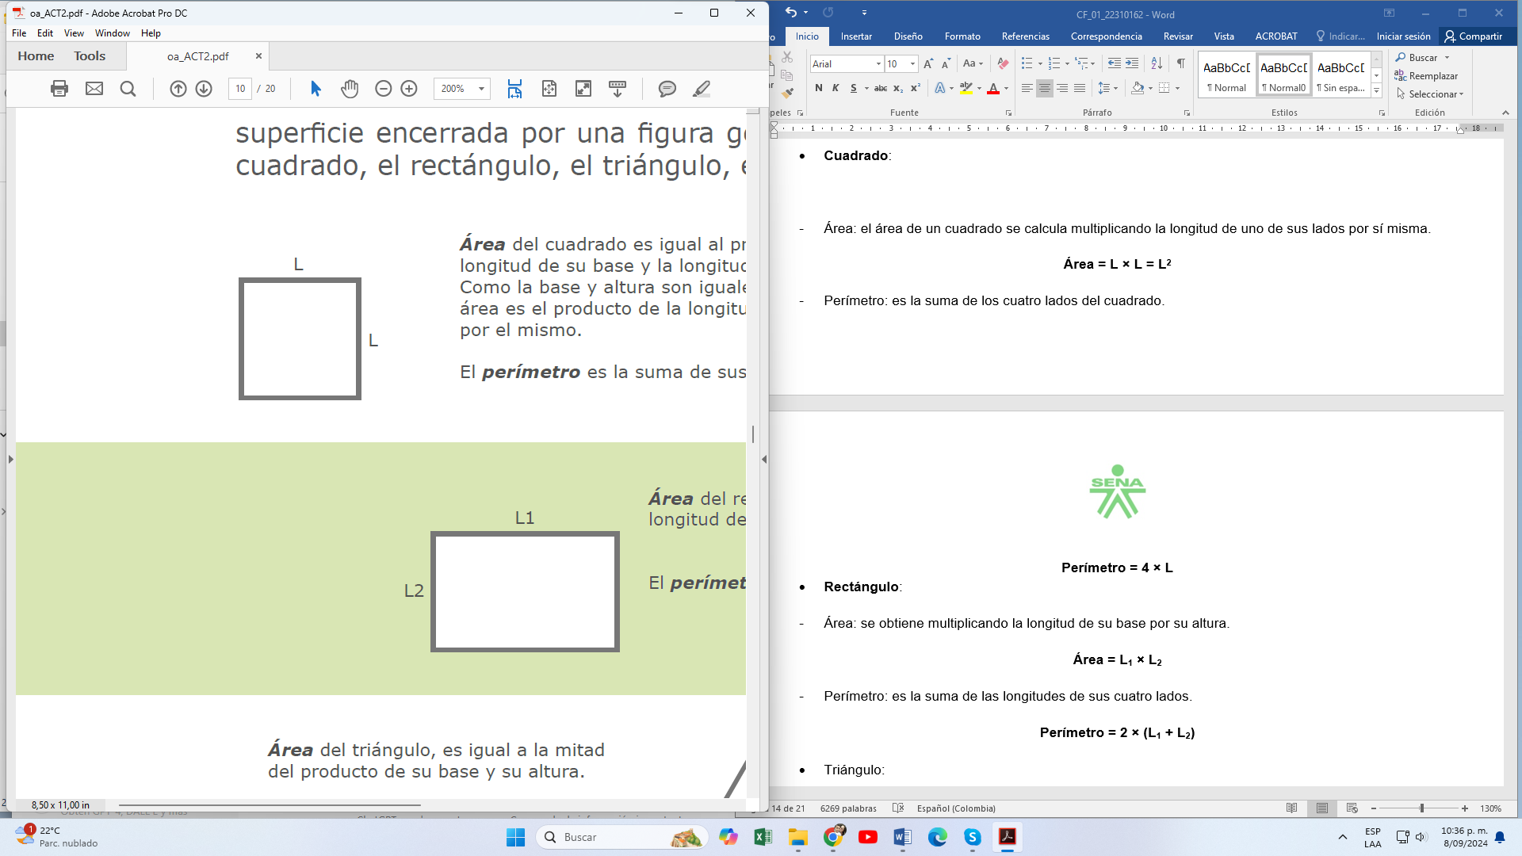

* Área: el área de un cuadrado se calcula multiplicando la longitud de uno de sus lados por sí misma.

**Área = L × L = L2**

* Perímetro: es la suma de los cuatro lados del cuadrado.

**Perímetro = 4 × L**

* **Rectángulo**:

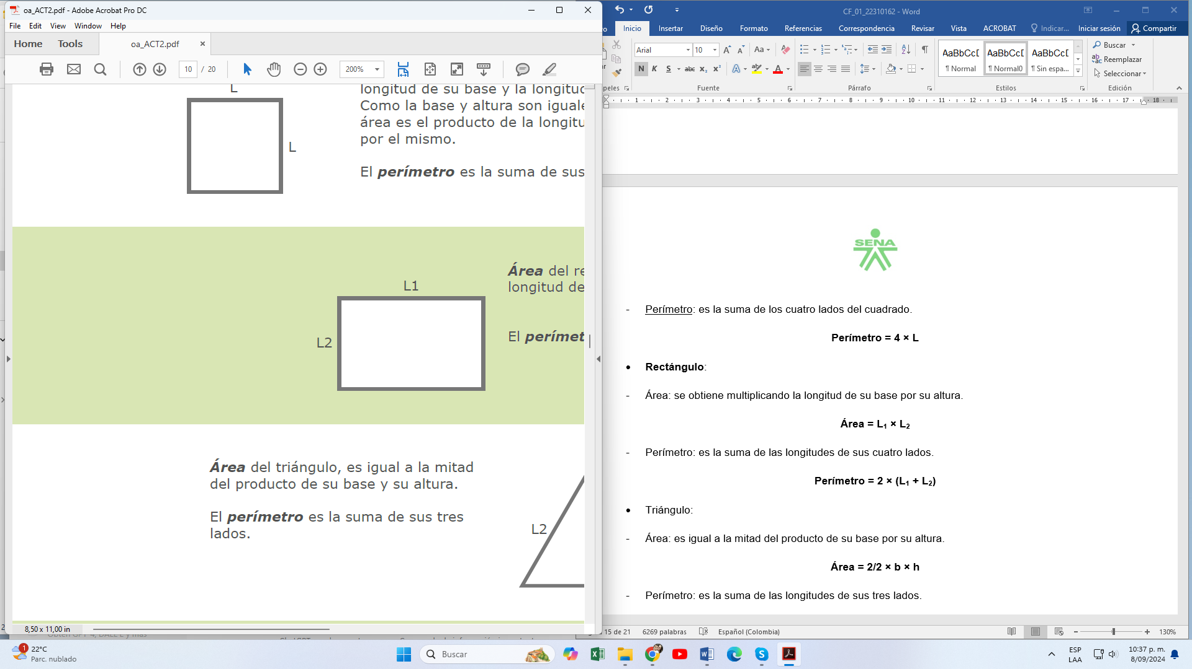

* Área: se obtiene multiplicando la longitud de su base por su altura.

**Área = L1 × L2**

* Perímetro: es la suma de las longitudes de sus cuatro lados.

**Perímetro = 2 × (L1 + L2)**

* **Triángulo**:

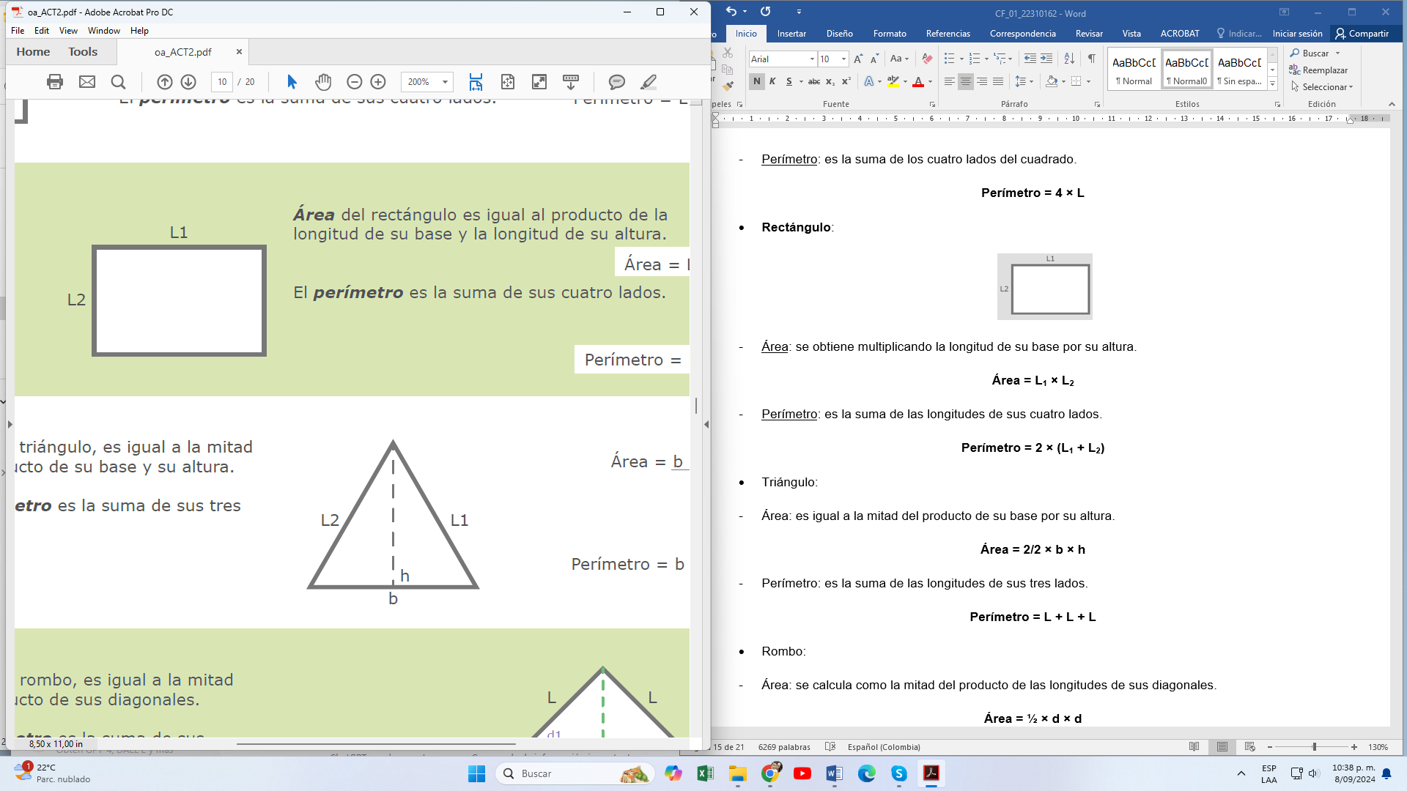

* Área: es igual a la mitad del producto de su base por su altura.

**Área = 1 / 2 × b × h**

* Perímetro: es la suma de las longitudes de sus tres lados.

**Perímetro = ​L1 + L2 + b**

* **Rombo**:

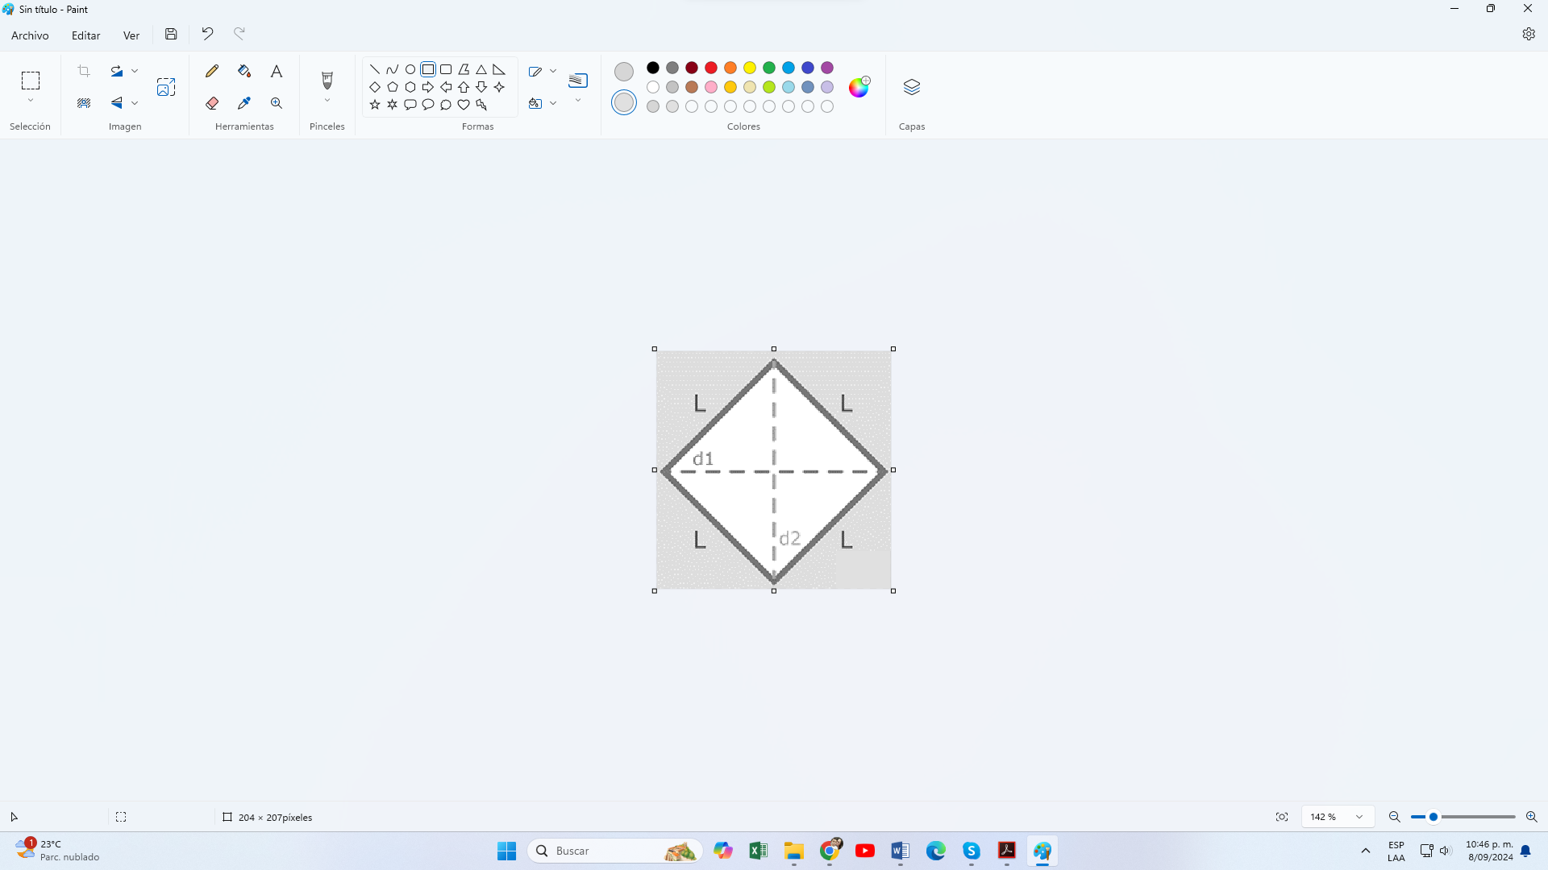

* Área: se calcula como la mitad del producto de las longitudes de sus diagonales.

**Área = 1 / 2 × d1 × d2**

​

* Perímetro: es la suma de las longitudes de sus cuatro lados.

**Perímetro = 4 × L**

* **Círculo**:

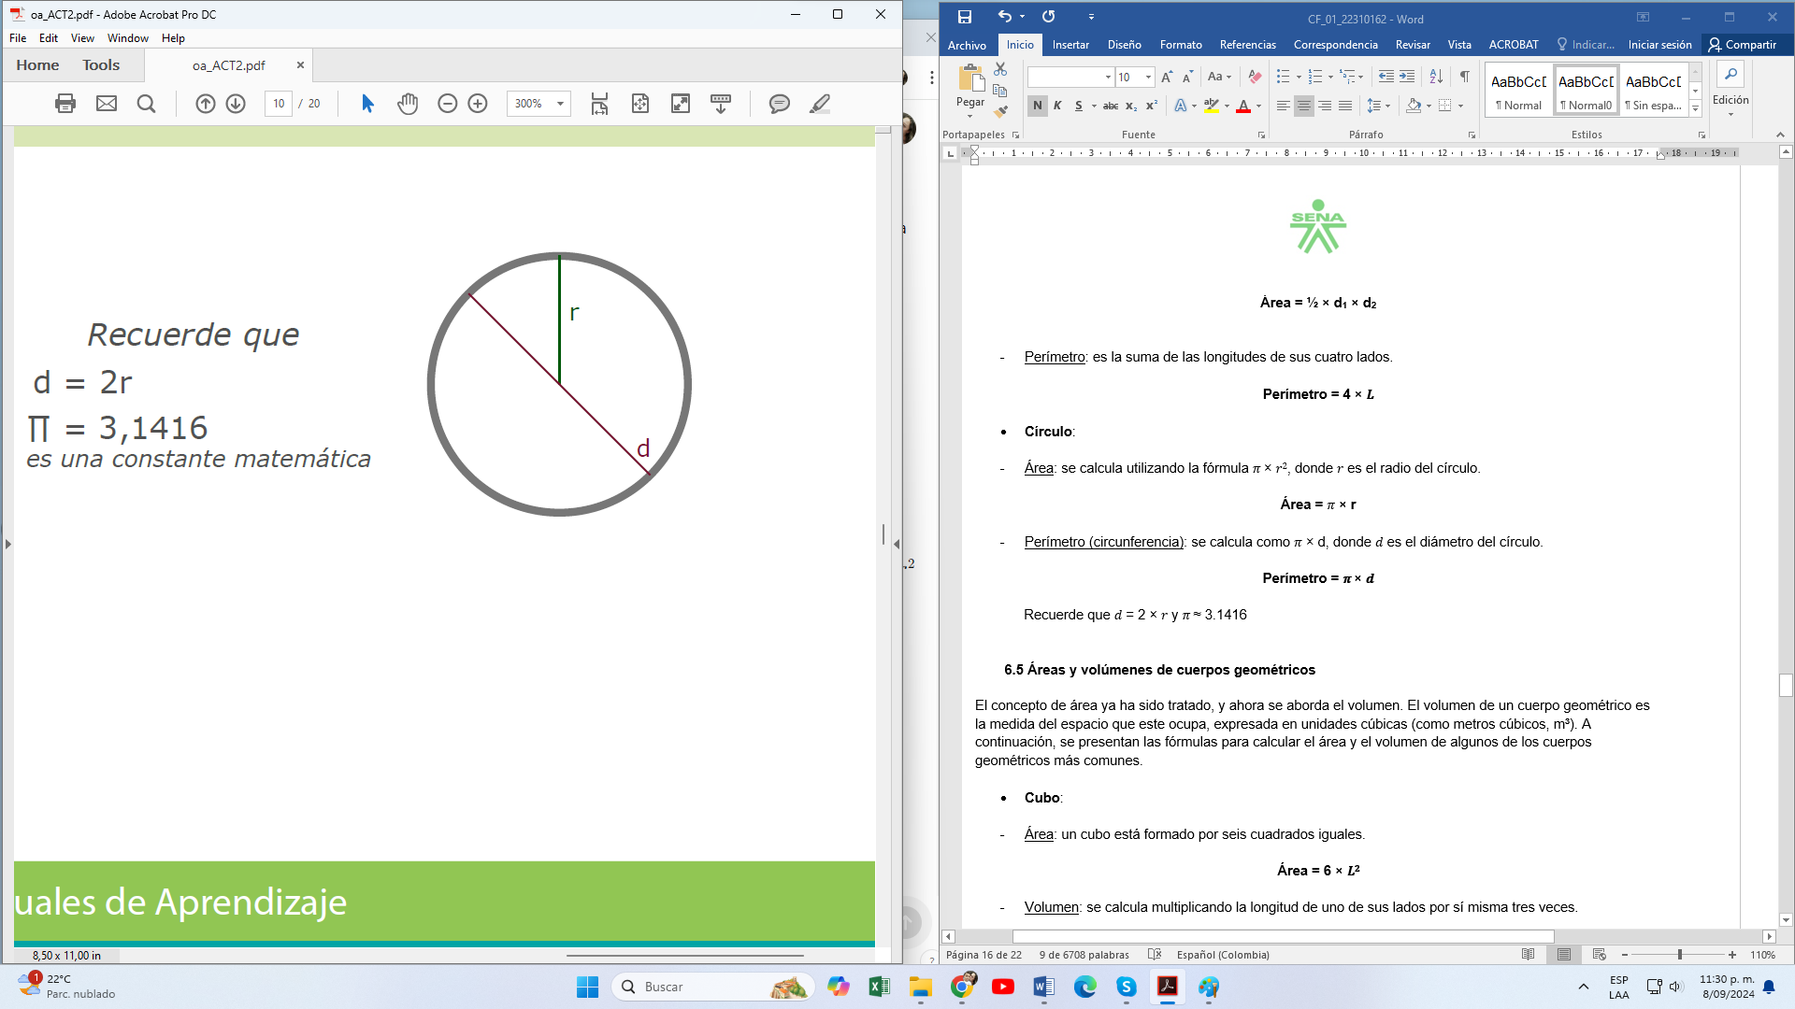

* Área: se calcula utilizando la fórmula 𝜋 × 𝑟2, donde 𝑟 es el radio del círculo.

**Área =** 𝜋 **× r**

* Perímetro (circunferencia): se calcula como 𝜋 × d, donde 𝑑 es el diámetro del círculo.

**Perímetro = 𝜋 × 𝑑**

Recuerde que (𝑑 = 2 × 𝑟), y (𝜋 ≈ 3.1416).

**6.5 Áreas y volúmenes de cuerpos geométricos**

El concepto de área ya ha sido tratado, y ahora se aborda el volumen. El volumen de un cuerpo geométrico es la medida del espacio que este ocupa, expresada en unidades cúbicas (como metros cúbicos, m³). A continuación, se presentan las fórmulas para calcular el área y el volumen de algunos de los cuerpos geométricos más comunes.

* **Cubo**:

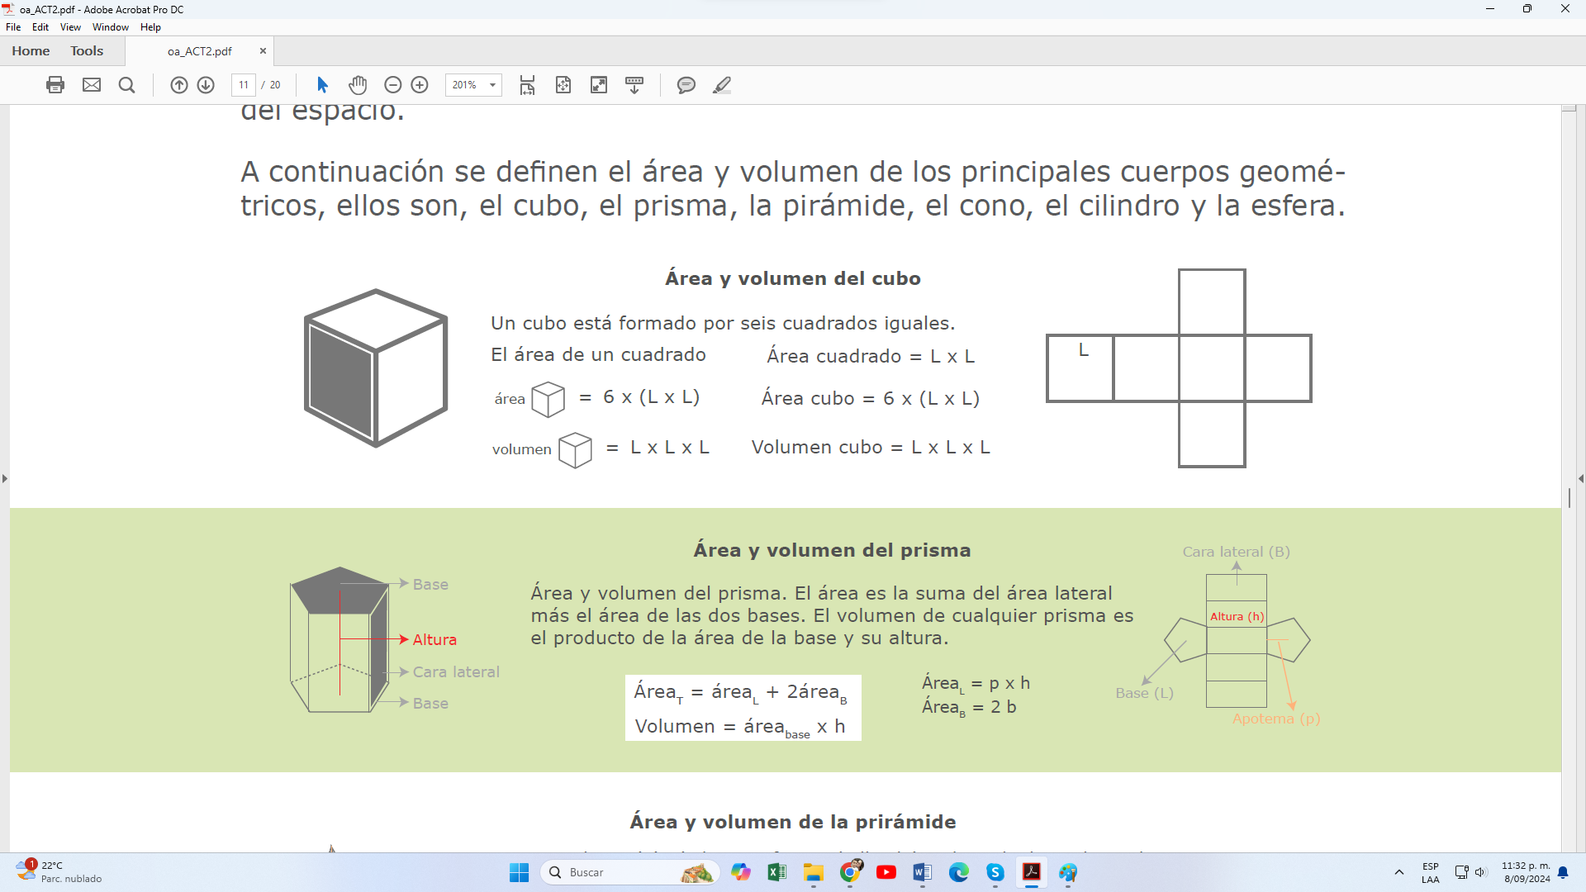

* Área: un cubo está formado por seis cuadrados iguales.

**Área = 6 × L2**

* Volumen: se calcula multiplicando la longitud de uno de sus lados por sí misma tres veces.

**Volumen = L × L × L = L3**

* **Prisma**:

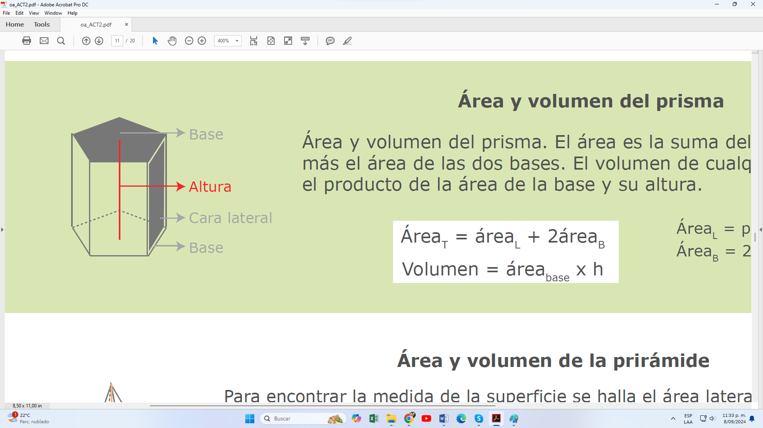 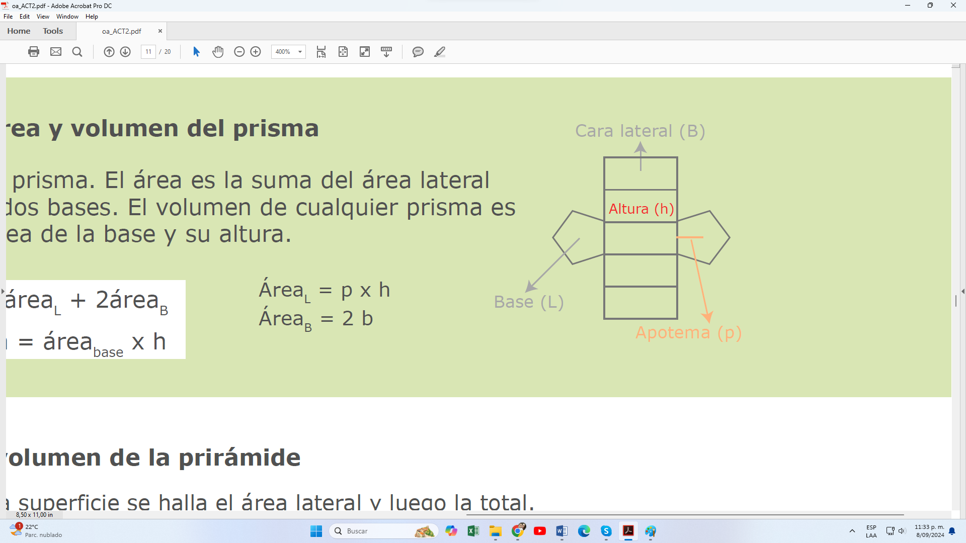

* Área: es la suma del área lateral más el área de las dos bases.

**Área = Área lateral + 2 × Área de la base**

* Volumen: se calcula multiplicando el área de la base por la altura del prisma.

**Volumen = Área de la base × ℎ**

* **Pirámide**:

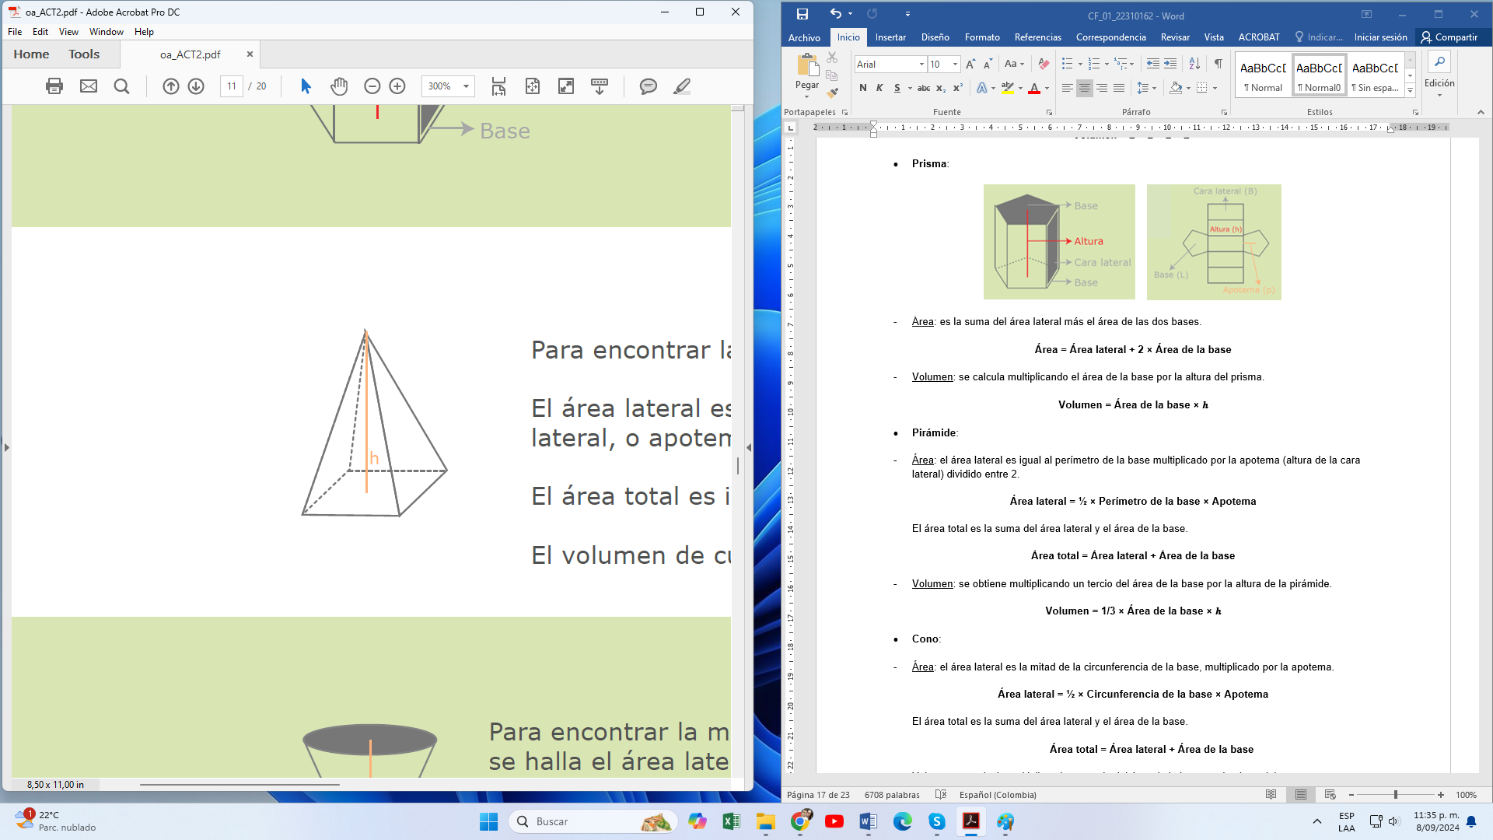

* Área: el área lateral es igual al perímetro del base, multiplicado por la apotema (altura de la cara lateral) dividido entre 2.

**Área lateral = ½ × Perímetro de la base × Apotema**

El área total es la suma del área lateral y el área de la base.

**Área total = Área lateral + Área de la base**

* Volumen: se obtiene multiplicando un tercio del área de la base por la altura de la pirámide.

**Volumen = 1 / 3 × Área de la base × ℎ**

* **Cono**:

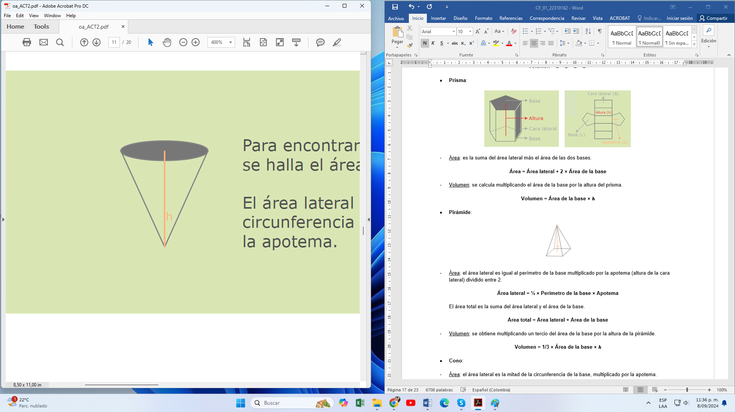

* Área: el área lateral es la mitad de la circunferencia de la base, multiplicado por la apotema.

**Área lateral = 1 / 2 × Circunferencia de la base × Apotema**

El área total es la suma del área lateral y el área de la base.

**Área total = Área lateral + Área de la base**

* Volumen: se calcula multiplicando un tercio del área de la base por la altura del cono.

**Volumen = 1 / 3 × Área de la base × h**

* **Cilindro**:

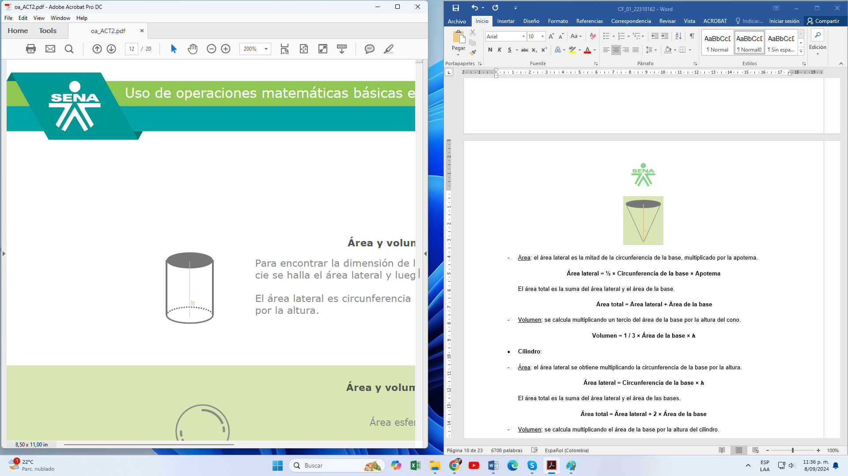

* Área: el área lateral se obtiene multiplicando la circunferencia de la base por la altura.

**Área lateral = Circunferencia de la base × h**

El área total es la suma del área lateral y el área de las bases.

**Área total = Área lateral + 2 × Área de la base**

* Volumen: se calcula multiplicando el área de la base por la altura del cilindro.

**Volumen = Área de la base × h**

* **Esfera**:

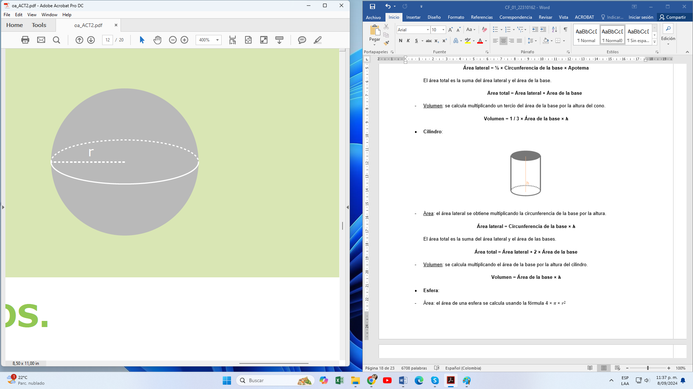

* Área: el área de una esfera se calcula usando la fórmula 4 × 𝜋 × 𝑟2.

**Área = 4 × 𝜋 × r2**

* Volumen: se calcula multiplicando cuatro tercios de 𝜋 por el cubo del radio.

**Volumen = 4 / 3 × 𝜋 × r3**

* 1. **Solución de problemas matemáticos y geométricos**

En esta sección se abordará la solución de diversos problemas matemáticos que ejemplifican situaciones prácticas. Se presentarán problemas relacionados con probabilidad, álgebra, geometría y cálculo de áreas y volúmenes, utilizando métodos y fórmulas matemáticas esenciales para resolverlos. Cada problema incluirá un análisis detallado de los datos proporcionados y un enfoque paso a paso para llegar a la solución, facilitando la comprensión y aplicación de los conceptos matemáticos en contextos reales.

**7.1 Problema de probabilidad**

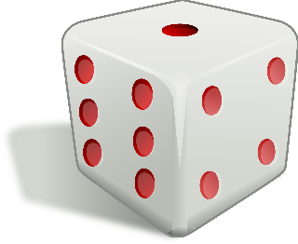

* **Pregunta**: ¿Cuál es la probabilidad de que al tirar un dado se obtenga un 3?
* **Solución**: como se trata de un caso de probabilidad simple, se debe aplicar la siguiente fórmula:

En este caso, el número total de posibles resultados al lanzar un dado es 6 (ya que el dado tiene 6 caras). El evento que estamos analizando es obtener un 3, que solo ocurre en una de las 6 caras.

Entonces, la probabilidad es:

Por lo tanto, la probabilidad de obtener un 3 al lanzar un dado es 0.1667.

**7.2 Problema cuantitativo de álgebra**

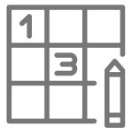

* **Pregunta**: si tenemos dos números tales que su suma es igual a 34, y el doble del mayor excede en 20 al menor, ¿cuáles son esos números?
* **Solución**: primero, se identifican las incógnitas del problema. Nos piden determinar dos números, uno mayor que el otro. Utilizaremos las letras a y b para representar las incógnitas, y como uno es mayor que el otro, diremos que a > b.

Se plantean dos ecuaciones a partir de la información dada:

1. a + b = 34 (la suma de los dos números es 34).
2. 2a = b + 20 (el doble del mayor excede en 20 al menor).

Ahora, se resuelve el sistema de ecuaciones usando el método de sustitución:

* Despejamos b en la primera ecuación: b = 34 − a.
* Sustituimos b = 34 − a en la segunda ecuación:

**2a = (34 − a) + 20**

Al resolver esta ecuación, se obtiene:

**2a + a = 54 lo que nos da 3a = 54**

Al despejar a:

**a = 18**

Finalmente, sustituyendo a = 18 en la ecuación b = 34 − a:

**b = 16**

Por lo tanto, los números son a = 18 y b = 16.

**7.3 Problema cuantitativo**

* **Pregunta**: un sistema de transporte urbano en una ciudad de Colombia utiliza dos tipos de buses. La tabla muestra la información del número de pasajeros que puede transportar cada tipo de bus. ¿Cuál es la expresión que permite determinar la capacidad máxima de pasajeros que pueden transportar la totalidad de buses?

**Tabla 2**. *Número de pasajeros según el bus*

|  |  |
| --- | --- |
| Bus tipo I | Bus tipo II |
| Numero de sillas: 36 | Numero de sillas: 48 |
| Pasajeros de pie: 100 | Pasajeros de pie: 112 |

Opciones:

1. [75 × (36 + 48)] + [60 × (100 + 112)]
2. (75 + 60) × (36 + 100 + 48 + 112)
3. (75 + 60) + (36 + 100 + 48 + 112)
4. [75 × (36 + 100)] + [60 × (48 + 112)]

* **Solución**: La opción correcta es la D. Dado que el total de buses tipo I es 75 y la máxima cantidad de pasajeros por bus se describe mediante la suma del número de sillas con el número de pasajeros de pie (36 + 100), la expresión que calcula el total del máximo número de pasajeros en todos los buses tipo I será el producto de la suma:

**75 × (36 + 100) + 60 × (48 + 112)**

**7.4 Problema de perímetro y área de figuras geométricas**

* 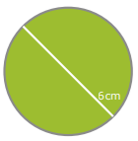**Pregunta**: hallar la circunferencia y el área de un círculo de diámetro 6 cm.
* **Solución**: la circunferencia de un círculo se calcula con la fórmula C = 𝜋 × d, donde d es el diámetro. Entonces, la circunferencia es:

**C = 𝜋 × 6cm = 6 𝜋 cm**

El área del círculo se calcula con la fórmula A = 𝜋 × r2, donde r es el radio. Como el diámetro es 6 cm, el radio es r = 3cm:

**A = 𝜋 × 32 = 9𝜋 cm2**

Por lo tanto, la circunferencia es 6𝜋 cm y el área es 9𝜋 cm2.

**7.5 Problema área y volumen de cuerpos**



* **Pregunta**: un cubo tiene una superficie total de 360 cm². ¿Qué volumen tiene este cubo?
* **Solución**: la superficie total del cubo es la suma de las áreas de sus seis caras, cada una de las cuales es un cuadrado. Si la longitud de un lado del cubo es x, entonces:

**6x2 = 360 cm2**

Al dividir por 6:

**x2 = 60 cm2**

Al tomar la raíz cuadrada de ambos lados:

**x = 5 cm**

El volumen del cubo se calcula como:

**V = x3 = 53 = 125 cm3**

Por lo tanto, el volumen del cubo es 125 cm³.

1. **SÍNTESIS**

A continuación, se describe una visión general del componente formativo Comprensión y uso de operaciones matemáticas. Este componente desarrolla habilidades en la interpretación, análisis y organización de información para la resolución efectiva de problemas. Inicia con la Interpretación de la información y el Planteamiento de soluciones, abordando la comprensión de datos y la interpretación de resultados. Continúa con la Elección de alternativa, seguida de un Ejemplo práctico que ilustra el proceso. Luego, se exploran las Propiedades de las operaciones matemáticas y se construyen Estrategias para resolver problemas, incluyendo métodos cuantitativos y geométricos. Finalmente, se presentan ejemplos de Solución de problemas matemáticos y geométricos que consolidan lo aprendido.

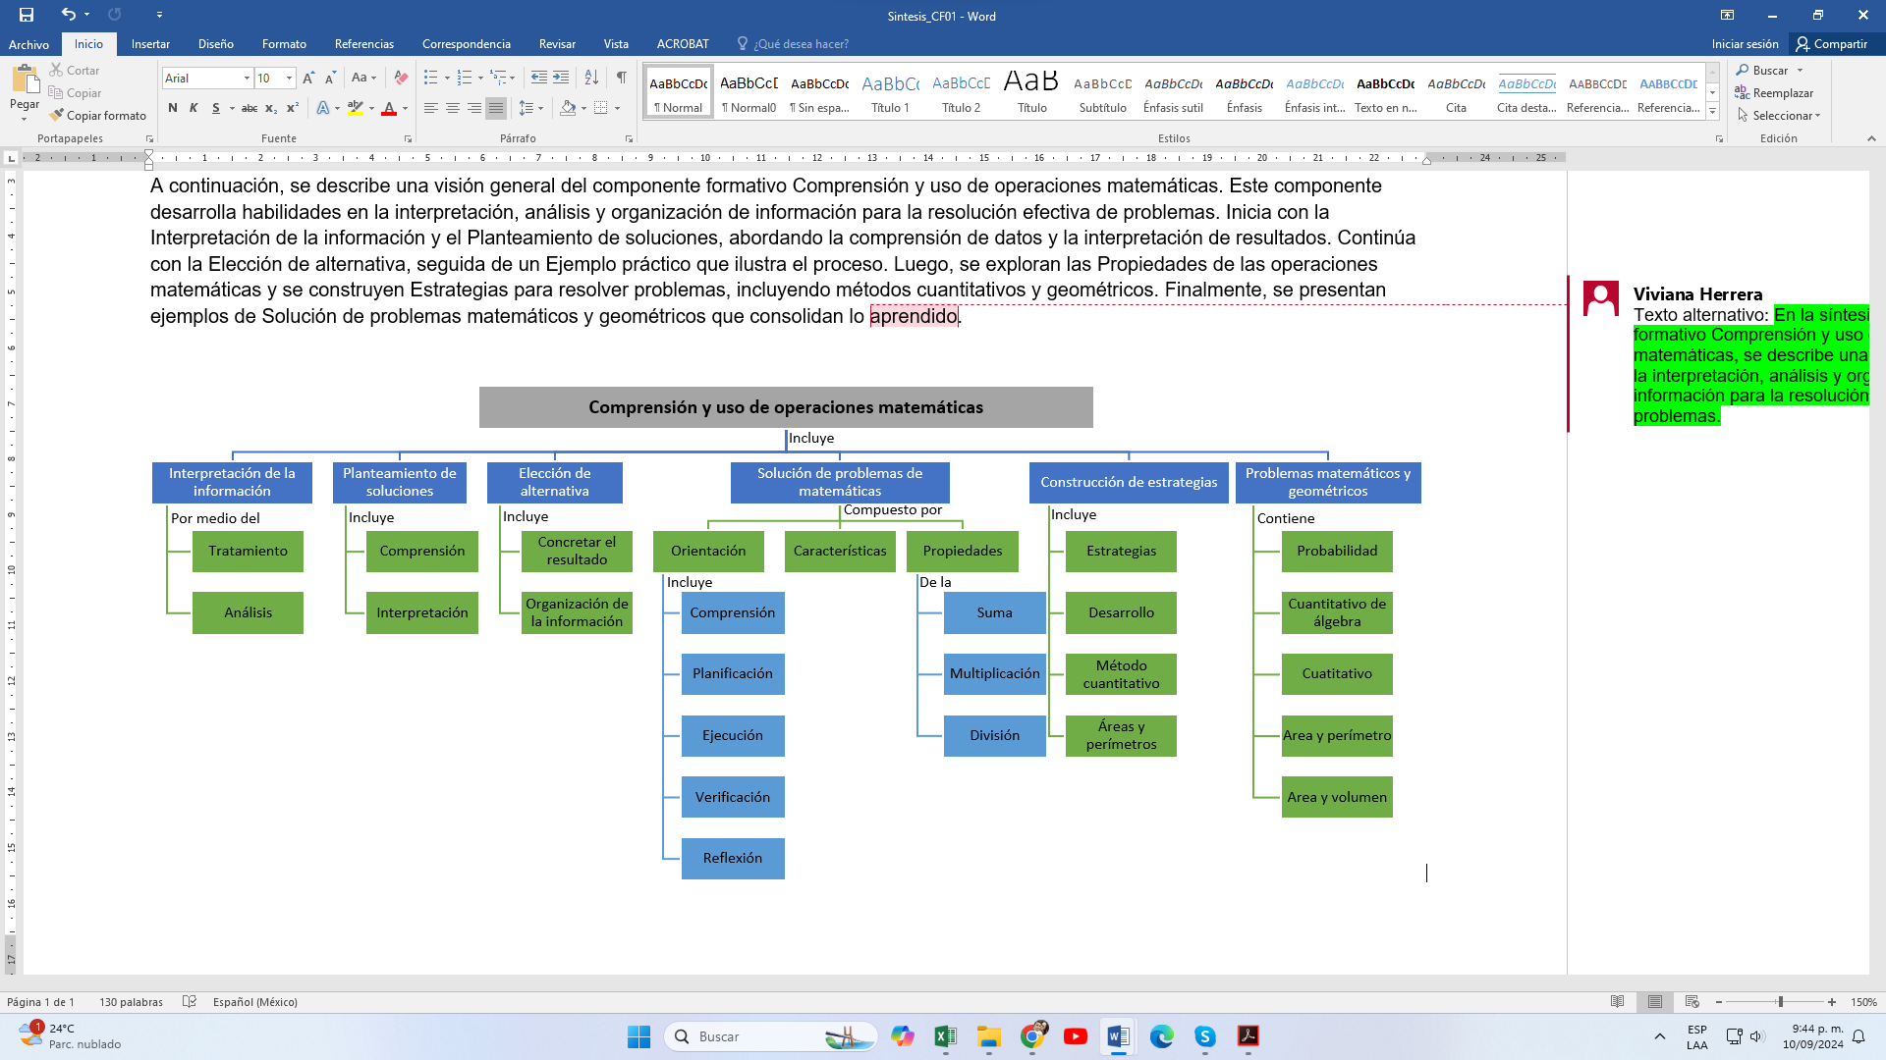

1. **ACTIVIDADES DIDÁCTICAS**

|  |  |
| --- | --- |
| DESCRIPCIÓN DE ACTIVIDAD DIDÁCTICA | |
| Nombre de la Actividad | Solución de problemas matemáticos. |
| Objetivo de la actividad | Validar el conocimiento adquirido sobre la uso de operaciones matemáticas para la solución de problemas. |
| Tipo de actividad sugerida |  |
| Archivo de la actividad  (Anexo donde se describe la actividad propuesta) | Actividad_didactica_CF01 |

1. **MATERIAL COMPLEMENTARIO:**

|  |  |  |  |
| --- | --- | --- | --- |
| Tema | Referencia APA del Material | Tipo de material  (Video, capítulo de libro, artículo, otro) | Enlace del Recurso o  Archivo del documento o material |
| 4. Ejemplo práctico del proceso de información | Ecosistema de Recursos Educativos Digitales SENA. (2020). SENA - *La Regla de 3 [Proporcionalidad] - Fácil y Rápido* [Video]. YouTube. | Video | <https://www.youtube.com/watch?v=jBy0s72XiAo> |

1. **GLOSARIO:**

|  |  |
| --- | --- |
| TÉRMINO | SIGNIFICADO |
| Álgebra: | rama de las matemáticas que estudia las relaciones, estructuras y cantidades a través de símbolos y letras para representar números y operaciones. |
| Análisis: | proceso de descomponer la información en partes más pequeñas para comprenderla mejor y encontrar relaciones entre los datos. |
| Área: | medida de la superficie de una figura geométrica, expresada en unidades cuadradas. |
| Estrategia: | plan o método diseñado para abordar y resolver problemas de manera eficiente y efectiva. |
| Geometría: | rama de las matemáticas que estudia las propiedades y relaciones de los puntos, líneas, ángulos, superficies y sólidos. |
| Información: | conjunto de datos organizados que tienen un significado y pueden ser utilizados para resolver problemas o tomar decisiones. |
| Perímetro: | longitud total del contorno de una figura geométrica. |
| Probabilidad: | medida de la posibilidad de que ocurra un evento, expresada como un número entre 0 y 1. |
| Resultado: | solución obtenida después de realizar cálculos o resolver un problema. |
| Volumen: | medida del espacio tridimensional que ocupa un cuerpo, expresada en unidades cúbicas. |

1. **REFERENCIAS BIBLIOGRÁFICAS:**

Blanco Nieto, L. J., Cárdenas Lizarazo, J. A., & Caballero Carrasco, A. (2015*). La resolución de problemas de Matemáticas*. Colección manuales UEX – 98. [PDF].

Escudero, J. (s.f.). *Resolución de problemas*.

Estrategia de estudio (Método POLYA). (n.d.). YouTube. <https://www.youtube.com/watch?v=919CQtH2H2w>

Fernández, S. (1992). *Prensa y educación matemática*. Madrid, España: Síntesis.

Grupo Cero. (1984). De 12 a 16. *Un currículum de Matemáticas*. Valencia, España: Mestral Libros.

Guzmán, M. (1984). *Para pensar mejor*. Barcelona, España: Labor.

Hemmerling, E. (2002). *Geometría elemental*. México, D.F.: Limusa.

Hofstadter, D. (1979). Gödel, Escher, Bach: *Un eterno y grácil bucle*. Nueva York, Estados Unidos: Basic Books.

Icfes. (2013). *Módulo de razonamiento cuantitativo SABER PRO 2013 - 1*. <http://www.tecnar.edu.co/sites/default/files/pdfs/M%C3%B3dulo-RAZONAMIENTO%20CUANTITATIVO.pdf>

Módulo Razonamiento Cuantitativo. Niveles de desempeño. (2023).

Polya, G. (1965). *Cómo plantear y resolver problemas*. México, D.F.: Trillas.

Ruiz, J. (2019). *Métodos cuantitativos para la toma de decisiones*. Madrid: Ediciones Díaz de Santos.

1. **CONTROL DEL DOCUMENTO**

|  |  |  |  |  |
| --- | --- | --- | --- | --- |
|  | Nombre | Cargo | Dependencia | Fecha |
| Autor | Hugo García Calderón | Experto temático | Regional Valle. Centro de Diseño Tecnológico Industrial. | 2016 |
| Autor | Rafael Neftalí Lizcano Reyes | Asesor pedagógico | Regional Santander. Centro Industrial del Diseño y la Manufactura. | 2016 |
| Autor | Claudia Milena Hernández Naranjo | Asesor pedagógico | Regional Santander. Centro Industrial del Diseño y la Manufactura. | 2016 |
| Autor | Santiago Lozada Garcés | Líder línea  de producción | Regional Santander. Centro Industrial del Diseño y la Manufactura. | 2016 |

1. **CONTROL DE CAMBIOS (Diligenciar únicamente si realiza ajustes a la Unidad Temática)**

|  |  |  |  |  |  |
| --- | --- | --- | --- | --- | --- |
|  | Nombre | Cargo | Dependencia | Fecha | Razón del Cambio |
| Autor | Viviana Herrera Quiñonez | Evaluadora instruccional | Regional Tolima. Centro de Comercio y Servicios. | Septiembre de 2024 | Se ajusta el contenido del documento a la versión actual, según diseño curricular y normas APA. |